Карточка №1
1 Выберите правильные характеристики ГП С. Америки.
А) находиться полностью в западном полушарии; Б) от Ю. Америки удалена;
В) от Евразии отделена Беринговым проливом; Г) омывают все 4 океана.
2. Сильно изрезана береговая линия:
А) у северных берегов; Б) у западных берегов; В) у южных берегов; Г) у восточных берегов.
3. Выберите правильный ответ: площадь С. Америки равна
А) 30,0 млн. кв. км. Б) 24,0 млн. кв. км. В) 17, 0 млн. кв. км.
4. Какой мыс не является крайней точкой С. Америки.
А) мыс Принца Уэльского; Б) мыс Дежнёва; В) мыс Мерчисон; Г) мыс Сент-Чарльз.
5. Какая условная линия пересекает С. Америку.
А) северный тропик; Б) экватор; В) южный полярный круг; Г) начальный меридиан.
6. Какой географический объект не принадлежит С.Америке.
А) остров Ньюфаундленд; Б) полуостров Лабрадор; В) полуостров Аляска; Г) остров Мадагаскар.
7. Воды какого залива не омывают берега С. Америки.
А) Мексиканского; Б) Гудзонова; В) Калифорнийского; Г) Гвинейского.
8. Кого из исследователей называют «Русским Колумбом».
А) С. Дежнёва; Б) В. Беринга; В) Г. Шелихова; Г) А. Чирикова.
9. Кто из исследователей создал первые русские поселения.
А) С. Дежнёв; Б) А. Чириков; В) Ф. Попов; Г) Г. Шелихов.

Карточка №1
1 Выберите правильные характеристики ГП С. Америки.
А) находиться полностью в западном полушарии; Б) от Ю. Америки удалена;
В) от Евразии отделена Беринговым проливом; Г) омывают все 4 океана.
2. Сильно изрезана береговая линия:
А) у северных берегов; Б) у западных берегов; В) у южных берегов; Г) у восточных берегов.
3. Выберите правильный ответ: площадь С. Америки равна
А) 30,0 млн. кв. км. Б) 24,0 млн. кв. км. В) 17, 0 млн. кв. км.
4. Какой мыс не является крайней точкой С. Америки.
А) мыс Принца Уэльского; Б) мыс Дежнёва; В) мыс Мерчисон; Г) мыс Сент-Чарльз.
5. Какая условная линия пересекает С. Америку.
А) северный тропик; Б) экватор; В) южный полярный круг; Г) начальный меридиан.
6. Какой географический объект не принадлежит С.Америке.
А) остров Ньюфаундленд; Б) полуостров Лабрадор; В) полуостров Аляска; Г) остров Мадагаскар.
7. Воды какого залива не омывают берега С. Америки.
А) Мексиканского; Б) Гудзонова; В) Калифорнийского; Г) Гвинейского.
8. Кого из исследователей называют «Русским Колумбом».
А) С. Дежнёва; Б) В. Беринга; В) Г. Шелихова; Г) А. Чирикова.
9. Кто из исследователей создал первые русские поселения.
А) С. Дежнёв; Б) А. Чириков; В) Ф. Попов; Г) Г. Шелихов.

Карточка №1
1 Выберите правильные характеристики ГП С. Америки.
А) находиться полностью в западном полушарии; Б) от Ю. Америки удалена;
В) от Евразии отделена Беринговым проливом; Г) омывают все 4 океана.
2. Сильно изрезана береговая линия:
А) у северных берегов; Б) у западных берегов; В) у южных берегов; Г) у восточных берегов.
3. Выберите правильный ответ: площадь С. Америки равна
А) 30,0 млн. кв. км. Б) 24,0 млн. кв. км. В) 17, 0 млн. кв. км.
4. Какой мыс не является крайней точкой С. Америки.
А) мыс Принца Уэльского; Б) мыс Дежнёва; В) мыс Мерчисон; Г) мыс Сент-Чарльз.
5. Какая условная линия пересекает С. Америку.
А) северный тропик; Б) экватор; В) южный полярный круг; Г) начальный меридиан.
6. Какой географический объект не принадлежит С.Америке.
А) остров Ньюфаундленд; Б) полуостров Лабрадор; В) полуостров Аляска; Г) остров Мадагаскар.
7. Воды какого залива не омывают берега С. Америки.
А) Мексиканского; Б) Гудзонова; В) Калифорнийского; Г) Гвинейского.
8. Кого из исследователей называют «Русским Колумбом».
А) С. Дежнёва; Б) В. Беринга; В) Г. Шелихова; Г) А. Чирикова.
9. Кто из исследователей создал первые русские поселения.
А) С. Дежнёв; Б) А. Чириков; В) Ф. Попов; Г) Г. Шелихов.

Карточка №2

Перед вами контурная карта Северной Америки, на которой цифрами обозначены объекты береговой линии материка. Ваша задача – написать названия этих географических объектов. Время работы – три минуты. Для оценки "отлично" вам необходимо определить правильно все пять объектов.

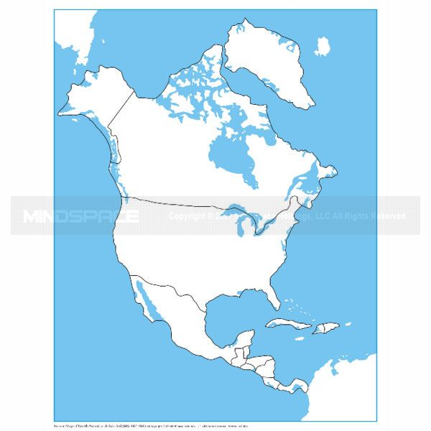
5
4
3
2
1
1.________________________
2.________________________
3.________________________
4._________________________
5._________________________

